ToolpathLab 功能开发记录
桌面级 2.5D 刀路规划基座：从接手基座到切削仿真与刀路校核
项目 | 内容
仓库 | toolpath-lab-U202310673（分支 U202310673，19 次提交、工作区干净）
记录日期 | 2026-09-30
提交数 | 19 次（含 1 次功能撤回、6 次修复）
代码规模 | 91 个受版本管理的文件；Python 约 6.7k 行（后端 2.7k + 测试 2.1k + 文档工具链 1.9k），前端约 2.1k 行（不含 vendor）
测试 | 267 项单元 / 接口测试 + 28 项前端几何自检，全绿

本记录按开发顺序整理：先交代项目定位与总体节奏，再逐项记录需求、实现要点与验证结果，最后列出设计决策、质量保障手段、已知限制与后续可选方向。文中所有数字都取自仓库本身（提交、用例数、刀路坐标），配图来自真实刀路与真实界面。

1. 项目概况

1.1 定位与范围
ToolpathLab 是一个可以脱离界面单独运行的 2.5D 刀路规划基座：输入是一把刀具与一块规则区域，输出是带进给速度的刀路、可播放的时间轴与可用的 G-code。它刻意用规则区域代替“导入模型 + 提取特征”那一整套前置环节，把注意力集中在“刀路怎么算、怎么显示、怎么验证”上。
支撑的功能范围：刀具（平底刀 / 球头刀 / 圆鼻刀）、区域（方形 / 圆形 / 斜坡，加工面可以是水平面、斜面或平顶）、策略（栅格刀路与跟随周边，均支持分层粗加工）、三维视图与播放、G-code 导出、以及一个纯标准库的 HTTP 接口。

1.2 技术栈与规模
层次 | 技术选择 | 规模
后端 | Python 3.13 + numpy；HTTP 用标准库 ThreadingHTTPServer，无框架、无数据库 | 约 2.7k 行
前端 | 原生 ES 模块 + 仓库内 vendored three.js；无打包器、无构建步骤 | 约 2.1k 行
桌面 | Electron 43 桌面壳：拉起后端进程并承载窗口 | electron/main.mjs
测试 | unittest（后端与库）+ Node 几何自检（前端） | 267 + 28 项
文档 | 内容源 + 一键重建 + 两道自检（tools/docs） | 约 1.9k 行

1.3 代码分层
依赖单向向下：core 不依赖任何东西，planning / simulation / export 只依赖 core，server 把三者装起来，web 只通过 HTTP 与后端对话。这条约束的实际好处是：规划内核可以脱离界面单独测试与调用，本次开发的所有刀路验证都是在命令行里跑出来的。
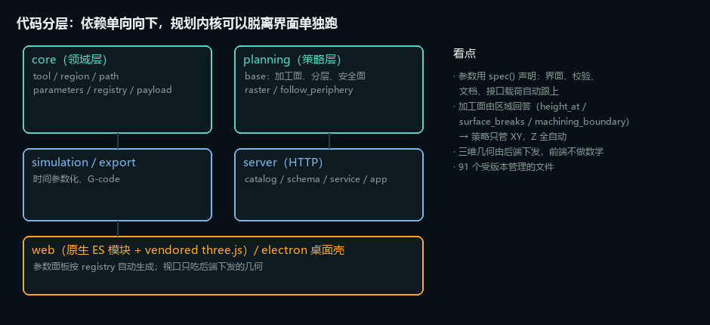
图 1 代码分层与关键约定（参数声明式、加工面由区域回答、前端不做几何数学）

2. 开发过程总览
整个开发按“先能跑起来，再扩能力，最后做工艺细化”的节奏推进，每一阶段结束都保持测试全绿并提交。期间有一次明确的取舍：为了探索“真曲面”做进来的柱面区域，在确认方向不对后整体撤回——用例数也随之从 230 回到 220，这在下图的曲线上能看到。

2.1 阶段与节奏
阶段 | 主要工作 | 提交 | 用例数
0 环境与接手 | 装齐 Python 3.13 / Node 24 / Electron 43 / Git；跑通 start.bat 桌面窗口；修掉示例脚本的路径坑与 HTTP 请求体未读导致的连接异常 | 88daf14 | 194
1 刀具扩展 | 放开圆鼻刀并新增刀尖圆角 Rc；三种刀具的足迹半径收敛为一句公式 | 81a0c10 | 208
2 真曲面尝试 | 新增柱面区域（曲面加密、母线扫掠显示） | e5a6542 | 230
3 退回与工艺口径 | 整块撤回柱面；斜面改为只加工斜面段、沿斜面进刀、刀间沿面连接 | 6542753 | 220
4 显示修复 | 修复“斜面刀路被画在基准平面上”；补前端几何自检 | 07e0d81 | 220
5 区域口径 | 加工面高度、部件厚度、斜坡 Z 上限相继可设 | 954f1ba…b41f047 | 249
6 毛坯 | 顶栏“生成毛坯”：贴紧区域的长方体 / 竖直圆柱，顶面余量可设 | a26c587…46eb719 | 249
7 分层粗加工 | 毛坯逐层铣削、每层深度可设；平台高度单独补一层；修复平顶留料 | d8d536d…411eb19 | 263
8 切削仿真 | 毛坯随刀具消失：2.5D 高度场、颜色分工、网格加密 | 74fc3f5…08f9638 | 263
9 刀路与环距修复 | 刀心走到区域边界；切宽自动；跟随周边按转角与中心覆盖校核环距 | 99433a4…5253ab6 | 267

2.2 测试随功能一起长
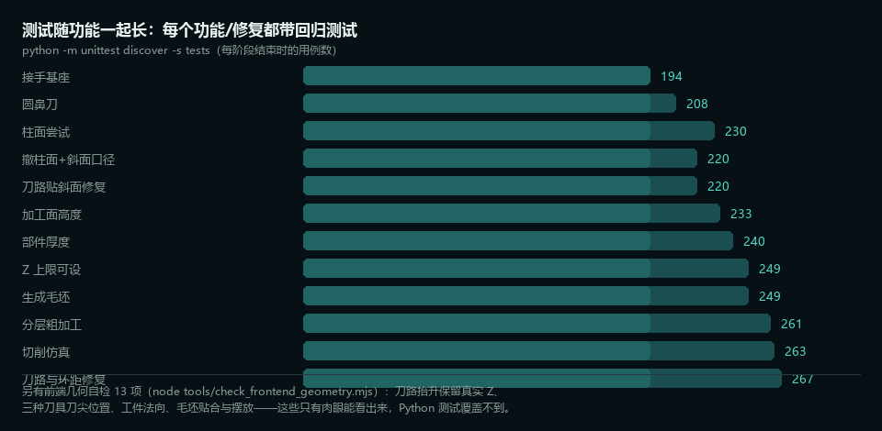
图 2 每个功能或修复都带回归测试；撤回柱面时用例数相应下降

2.3 提交历史
提交 | 说明
88daf14 | 初始提交：原分支 U202310673 的全部内容 + 本项目改动
13fb5f5 | docs：重新生成斜坡示意图，与「低边在 +X 最外侧边」的实现一致
81a0c10 | feat(tool)：放开圆鼻刀，三种刀具的足迹半径收敛为「半径 − 刀尖圆角」
e5a6542 | feat(region)：新增柱面区域，加工面从分片平面扩到真曲面
6542753 | feat(ramp)：删去柱面；斜面改为只加工斜面段 + 沿斜面进刀 + 刀间沿面连接
07e0d81 | fix(view)：斜面刀路被画在了基准平面上
954f1ba | feat(region)：方形与圆形可以设置加工面高度
9128e0e | feat(region)：部件厚度可设——加工面以下那块基体多厚，由区域参数给出
b41f047 | feat(ramp)：Z 上限（斜面沿 Z 轴的投影长度上限）改为可设参数
a26c587 | feat(view)：顶栏新增「生成毛坯」按钮，生成包住区域的毛坯实体
46eb719 | feat(view)：毛坯竖直面贴紧区域，顶面余量改为可设（默认 2 mm）
d8d536d | feat(planning)：分层粗加工——毛坯逐层铣削，每层深度可设
8f80bc3 | fix(planning)：分层说明按「实际切到的层数」报，跳过的层给提醒
411eb19 | fix(ramp)：把平顶之上的毛坯也铣掉（之前整整齐齐留一层料）
46ba46b | docs(tools)：开发记录文档工具链——内容源 + 一键重建 + 两道自检
74fc3f5 | feat(view)：切削仿真——动画里毛坯随刀具消失，走完剩下区域形状
08f9638 | fix(view)：切削仿真的颜色分工与网格加密——看得清「哪里铣过了、哪里还留着」
99433a4 | fix(planning)：刀心走到区域边界 + 切宽自动（直径 − 1）——消掉边界那圈与四个角的残留
5253ab6 | fix(planning)：跟随周边按转角与中心覆盖校核环距——消掉中心与直角处的残留

3. 功能开发记录
下面按“需求 → 实现 → 验证”记录每一项功能。需求一行是当时提出的原话或要点，验证一行是从仓库或接口跑出来的真实数字。

3.1 三种刀具的足迹半径统一
需求：放开球头刀，并明确“刀在加工面上的足迹半径”如何决定刀路相对轮廓的偏置量。
实现：足迹半径收敛成一句话——半径 − 刀尖圆角半径。平底刀圆角为 0（得到 R），球头刀圆角就是半径（得到 0，只有刀尖接触），圆鼻刀落在两者之间；参数 Rc = 0 退化成平底刀、Rc = R 退化成球头刀。三维显示按刀具类型分别用圆柱、半球 + 圆柱、回转母线（平底 + 圆环过渡 + 圆柱）绘制。
验证：Rc = 1.5、D10 的圆鼻刀足迹半径为 3.5；逐顶点检查三种刀具的刀尖都落在 Z = 0、最高点等于刀具长度；这些不变量现在由前端几何自检守着。
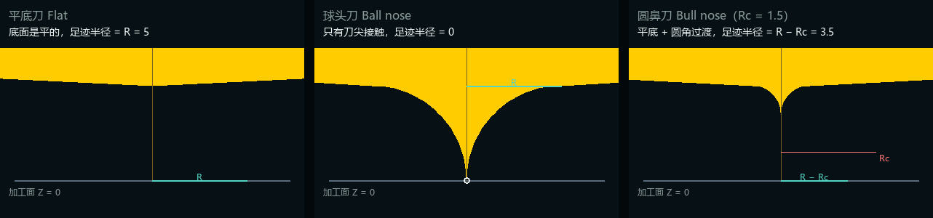
图 3 三种刀尖剖面：平底刀 R、球头刀点接触、圆鼻刀 R − Rc（画面为真实几何导出）

3.2 新策略：跟随周边
需求：沿部件轮廓一圈一圈向内或向外走刀路，直到完成任务；每一圈必须是同一个方向，并且要能选择顺时针还是逆时针（以俯视方向为准）。
实现：从轮廓等距偏置出第一环，之后每环再推进一个切宽，偏置退化（面积过小或自交被过滤）即结束；每环用等弧长重采样离散成刀点，绕向按参数统一，环间沿同一条缝径向过渡一个切宽、不抬刀。等距偏置与重采样同时沉淀进 planning/geometry2d.py，内置策略与示例插件共用一份实现。
验证：方形 80、D6、切宽 6 得到 7 环（0/6/12/18/24/30/36 mm——第一环就贴着轮廓），向内与向外两条刀轨的几何完全一致，区别只是先从轮廓还是先从料心下刀。
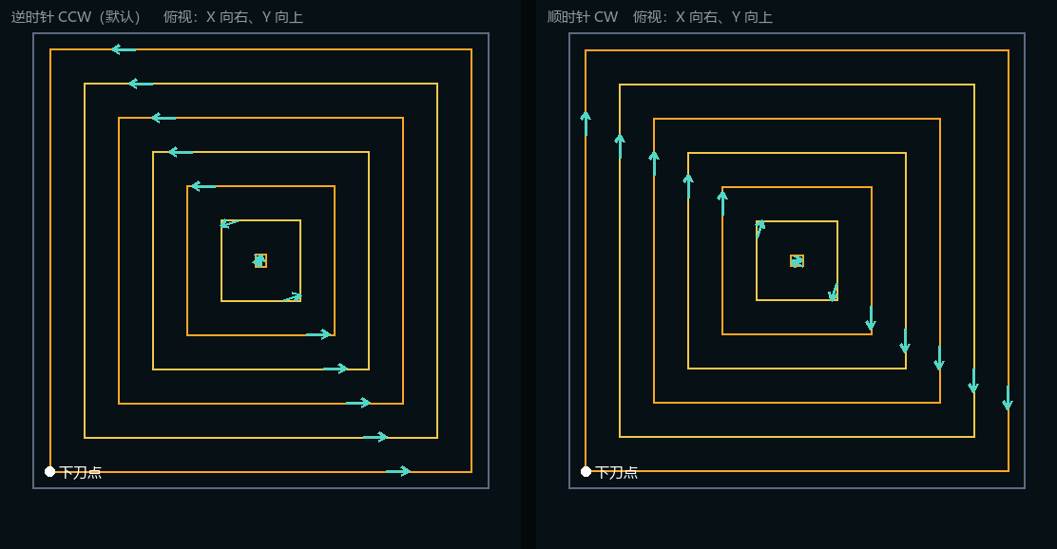
图 4 跟随周边的绕向：左逆时针、右顺时针，每一环同向绕行

3.3 新区域：斜坡（斜面 + 平顶）
需求：（经两轮澄清）XY 投影 80 × 80，低边取 +X 方向最外侧边并沿 −X 抬起，斜度可调、Z 轴方向最大高度可设（默认 80），超过上限转为平顶；此外刀路要沿斜面走、下刀不要垂直扎、斜面上少抬刀；默认只加工斜面段。
实现：区域用 height_at() 描述加工面（斜面被截到 Z 上限）、用 surface_breaks() 给出折痕，to_positions() 据此补点取 Z；走刀方向自动摆成由低往高，下刀从料外沿加工面切入 5 mm，单向走刀的刀间改成沿加工面连接；斜面段范围由 machining_boundary() 给出，分界处的边先外扩一个足迹半径，内缩之后刀路正好停在折痕上。
验证：斜坡 60°、Z 上限 80 时刀路 x ∈ [−6.188, 40]、Z ∈ [5.196, 80]，逐点贴面（刀心可以走到低边轮廓，折痕那侧仍停在折痕上）；单向走刀只剩 2 段快移（下刀与抬刀），13 段沿面连接；上限改成 40 时刀路最高 Z 也随之变成 40。
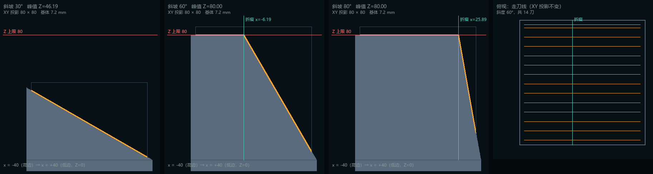
图 5 斜坡：30° 全斜面、60°/80° 到 Z 上限后转平顶
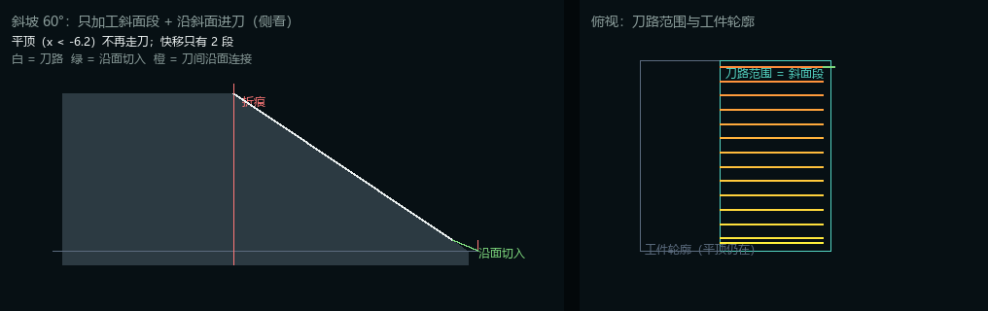
图 6 只加工斜面段：左为剖面（白=刀路、绿=沿面切入），右为俯视（青色=刀路范围，平顶整片留空）

3.4 加工面抽象：策略只管 XY
需求：（无单独提交，但是上面所有功能的支点）让策略不需要知道加工面是平的、斜的还是分层中的水平面。
实现：区域对外只回答四个问题——每个 (x, y) 处加工面多高（height_at）、折角在哪里（surface_breaks）、刀路能走到哪儿（machining_boundary / machining_boundary_at）、平台在什么高度（surface_step_levels）。策略因此完全不需要知道加工面是平的、斜的还是分层中的水平面。
验证：平面区域的刀路仍是“一刀两个点”，斜面在折痕处补一个点，斜坡的轮廓与顶面分片都由后端下发；同一套策略代码同时服务方形、圆形与斜坡。

3.5 修复：斜面刀路被画在了基准平面上
需求：现象：三维视图里轮廓贴着斜面，刀路却横在基准平面上。
实现：根因：前端 liftPaths() 本意是给刀路加 0.05 mm 抬升量躲开 z-fighting，却把每个点的 Z 直接“替换”成了抬升常量——刀路与已走轨迹的真实 Z 被抹平。轮廓那条路径用的是“真实 Z + 抬升”，两者不一致正是线索。修复：改成在真实 Z 上加抬升量（平面区域表现不变）。
验证：新增前端几何自检 node tools/check_frontend_geometry.mjs（13 项），盯住三类只有肉眼能发现、Python 测试覆盖不到的不变量——刀路抬升保留真实 Z、三种刀具刀尖都在 Z = 0、斜面工件三角形法向朝外。修复前把 bug 注入回去验证过脚本确实会报错退出。

3.6 区域口径：加工面高度、部件厚度、Z 上限
需求：需求：平面区域能设置加工面高度；部件厚度可调；斜面沿 Z 轴的投影最大长度可设。
实现：方形与圆形新增 height_mm（默认 0，可正可负，刀路 Z、安全面与 G-code 全跟着走）；三个区域新增 thickness_mm（默认 20，纯几何量，后端计算完全不读它）；斜坡的 RAMP_CAP_MM 常量升级成参数 cap_z_mm（默认 80，范围 1–1000），折痕、顶面分片、刀路最高点、安全面与 G-code 全跟着变。
验证：高度 20 的方形刀路 Z ∈ [20, 20]、安全面 25；同一区域厚度 5 与 60 的切削长度完全相同，证明厚度不进刀路；上限 40 / 80 / 200 分别得到折痕 x = 16.906 / −6.188 / 无平顶。
参数 | 归属 | 默认 | 影响范围
height_mm 加工面高度 | 方形 / 圆形 | 0 | 刀路 Z、安全面、G-code；斜面区域不提供
thickness_mm 部件厚度 | 三个区域 | 20 | 只影响工件与毛坯的基体高度，完全不进刀路计算
cap_z_mm 斜坡 Z 上限 | 斜坡 | 80 | 折痕位置、平顶分片、刀路最高点、安全面、G-code

3.7 生成毛坯
需求：在「生成刀路」旁边加一个按钮，生成能包住区域的毛坯（长方体或竖直圆柱），颜色要区分；随后细化为竖直面贴紧区域、只有顶面留余量（默认 2 mm、可设）。
实现：纯前端功能——按区域下发的 bounds_mm、加工面高度与部件厚度算出包络，方形与斜坡出长方体、圆形出竖直圆柱，底面与工件齐平、竖直面不留余量，顶面留「毛坯顶部余量」；半透明紫色实体 + 更亮的棱线，与工件、刀路明显区分；顶部余量用刀路参数表达，所以界面上的毛坯与分层粗加工算的是同一块料。
验证：几何自检 13 项——竖直面贴紧（X/Y 都等于区域）、顶面按余量、底面齐平、余量 0 时与工件严丝合缝、负值夹到 0、圆形竖直摆放、斜坡顶面 = Z 上限 + 余量等。
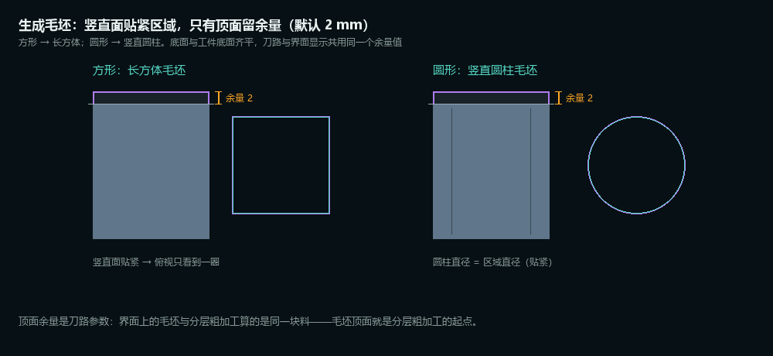
图 7 毛坯：竖直面贴紧区域，只有顶面留余量；方形出长方体、圆形出竖直圆柱

3.8 分层粗加工与平顶清料
需求：把毛坯逐层铣削，每层深度可设置；随后补一条——斜面区域上方有平顶时，平顶之上的毛坯也必须铣掉。
实现：给规划上下文加了“层”的概念——一层之内加工面就是水平面（level_z），于是取 Z、安全面、下刀、连接、统计与 G-code 全都不用改，“分层”只是把同一套走法在若干水平面上各跑一遍。层高从毛坯顶面往下、每层 ap；平台高度（斜坡的平顶）单独补一层，那一层覆盖整个区域，把平台之上的余量清掉；每层只切“加工面低于这一层”的范围，斜面上越往下范围越窄，且料边不外扩——刀心正好停在“刀边贴住料边”的位置，既不切进已成形的一侧也不留窄条；放不下刀具的层跳过并给出提醒。
验证：60°、上限 80、余量 2、每层 20 得到层 82 / 80 / 62 / 42 / 22（2 mm 那层放不下刀具，已跳过并提醒），平台那一层覆盖 x ∈ [−40, 40]；ap = 0 时刀路与开发前逐点一致。
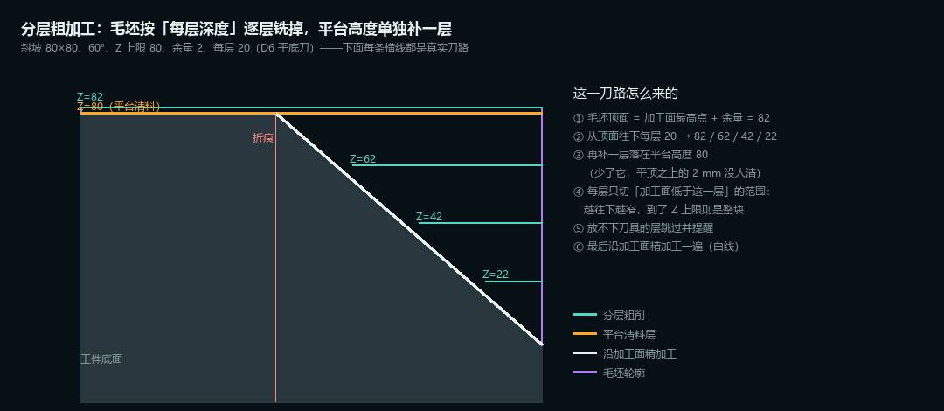
图 8 分层粗加工剖面：蓝线为分层粗削、橙线为平台清料层、白线为沿加工面的精加工（数据来自真实刀路）

3.9 一次做了又撤回的尝试：柱面区域
需求：为了探索“真正的三维曲面”，曾新增柱面区域：加工面是沿 Y 轴扫掠的圆柱面。
实现：区域声明曲面采样步长、刀路沿折线加密贴合曲面，三维顶面改由前端用一条母线扫掠。这一尝试也顺手暴露并修掉了一个真问题——横移安全面原先只看快移两端点，柱面的拱顶落在刀路中间时会被穿过去（实测低 17.5 mm）。但在确认方向不对后按要求整块撤回（e5a6542 → 6542753）：连同只为它服务的曲面加密、解析最高点钩子与母线扫掠显示一起删掉，不留死抽象；用例数也随之从 230 回到 220。这次尝试留下的唯一长期资产是“安全面按路径最高点算”的经验。
验证：撤回后仓库里不再有柱面相关代码，用例数从 230 回到 220；存档图与本节保留这次探索的记录。
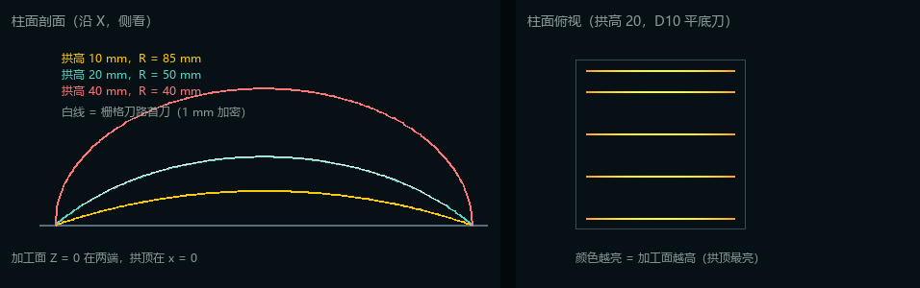
图 9 已撤回的柱面区域（存档图）：左剖面、右俯视，用于记录这次探索与撤回

3.10 切削仿真：毛坯随刀具消失
需求：在刀路动画中，刀具经过的地方毛坯消失，最后变成区域的形状。
实现：前端用 2.5D 高度场（Z-map）表示毛坯：网格铺满毛坯的 XY 投影，每个节点记当前顶面高度 （初始＝毛坯顶面）；刀具沿刀路推进时，把刀盘范围内的节点压到**刀面**在该半径处的高度（平底刀整个盘面等高、圆鼻刀先平后圆角、球头刀是球面），于是动画里毛坯被一点点削掉，走完刀路剩下的就是刀具真正切出来的形状。快移不切料；高度场只在真的削到料时才更新顶点；回拖进度条会从头重放（高度只会变矮，重放很便宜），点停止回到未切削的毛坯。为此把毛坯外形拆到 web/js/blank.js，仿真独立成 web/js/stock.js，Viewport.setPlayhead() 顺带推进它。
验证：方形 80、D6、切宽 4、往复走完后：仿真顶面范围 [0.000, 0.000]，18225/18225 个节点全部切到加工面（刀心放开到区域边界之后，边缘那圈与四个角的残留都消失）；30° 斜坡、D6 球头刀、切宽 4 时最大切入 0.465 mm，与解析值 max(r·tan30 − (R−√(R²−r²))) = 0.464 mm 一致。前端几何自检 28 项。
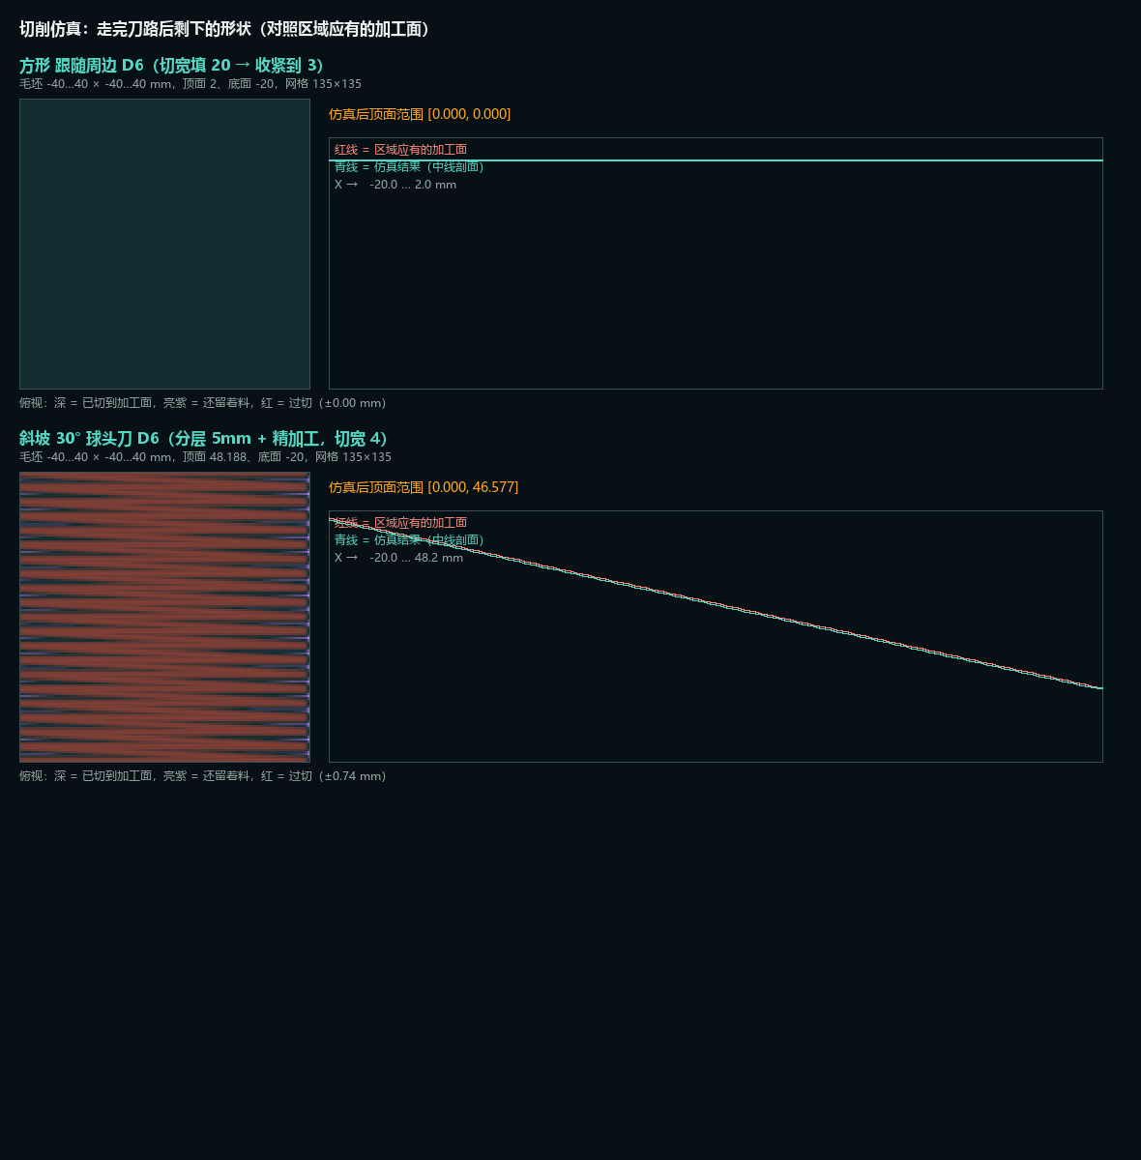
图 10 切削仿真的最终结果：上为方形（D6 平底刀），下为 30° 斜坡（D6 球头刀）；左为俯视残留量（深=已到加工面、亮紫色=还留着料），右为中线剖面（红线=区域应有加工面）

3.11 刀路优化：刀心走到区域边界 + 切宽自动
需求：铣削后仍会存在几个锥型残留而且边缘有一层没有铣削掉；要求最外层刀路离边缘的距离小于刀具半径，切宽自动计算时应比刀具直径小 1。
实现：原来刀路按刀具足迹半径内缩，刀心最近只能到「零件边界 − 足迹」，刀边只与边界相切，两刀之间够不到的地方就留下一圈料，四个角也是同样的道理。现在区域会**把零件自己的边界外扩一个足迹半径**再交给策略内缩（`toolpath_boundary` / `toolpath_boundary_at`）：内缩之后刀心正好落在零件边界上，离边界 0 < 刀具半径，刀边越界那半圈是空刀（毛坯竖直面与区域齐平，外面没有料）。折痕这类「加工范围边界」不放开，仍然停在折痕上；分层时料边那一侧也保持不动，不会切进已经成形的一侧。另外切宽新增自动档：填 0 表示自动，按**刀具直径 − 1 mm** 算（并保底 0.1），相邻两刀因此有稳定重叠。
验证：方形 80、D6、切宽 4 走完后：仿真顶面范围 [0.000, 0.000]、18225/18225 个节点全部切到加工面——边缘那圈与四个角的残留都消失了（改之前是 [0, 2]、558 个节点没切到）。刀心范围逐项核对：方形 / 圆形 / 斜坡（含分层各层）最外层刀路都落在 ±40 或折痕上；自动切宽 D6 → 5，刀线间距实测 5.000。

3.12 跟随周边：环距按转角与中心覆盖校核
需求：跟随周边仍有残留：最中心刀具不能经过；方形直角转弯处每圈间距离大于刀具直径。要求每层间隔重新计算，对角线方向的距离不超过刀具直径，并验证平行线与转弯处间距不大于刀具直径。
实现：等距偏置时，转角处相邻两环沿**对角线**的距离是 环距 / sin(内角/2)（直角就是 ×√2），所以环距必须 ≤ 刀具直径 × sin(内角/2)；另外环距若大于刀具半径，最内环与中心之间会留一小块刀具够不到的地方。现在跟随周边把环距收紧为 min(用户值, 直径 × min sin(内角/2), 直径 / 2)，被收紧时给出提醒，说明与 G-code 头部都带上实际环距。圆是用 180 边形离散的、内角接近 180°，系数接近 1，不会因此被无谓收紧。
验证：方形 80 / D6 平底刀 / 切宽填 20：环距收紧到 3 mm（带提醒），相邻环最大间距（逐点量到下一环的最近距离，含直角对角）为 3.000 ≤ 直径 6；最内环离中心 1.000 ≤ 半径 3。切削仿真：顶面范围 [0.000, 0.000]、18225/18225 个节点全部到加工面——中心、边缘与直角处都没有残留。

3.13 界面
需求：（随功能一起长出来的界面）参数面板、三维视图、统计与播放条。
实现：界面分三块：左侧参数面板、右侧三维视图与统计、底部播放条。参数面板完全由后端的能力目录生成——新增一个区域形状或策略、给参数加一行 spec()，界面上的控件、校验与文档会一起出现，前端代码不需要改。顶部工具条提供标准视角与外观开关，顶栏是「生成刀路 / 生成毛坯 / 导出 NC」。
验证：参数面板的控件与后端能力目录逐项对应；新增参数后刷新界面即可看到，未改前端代码。
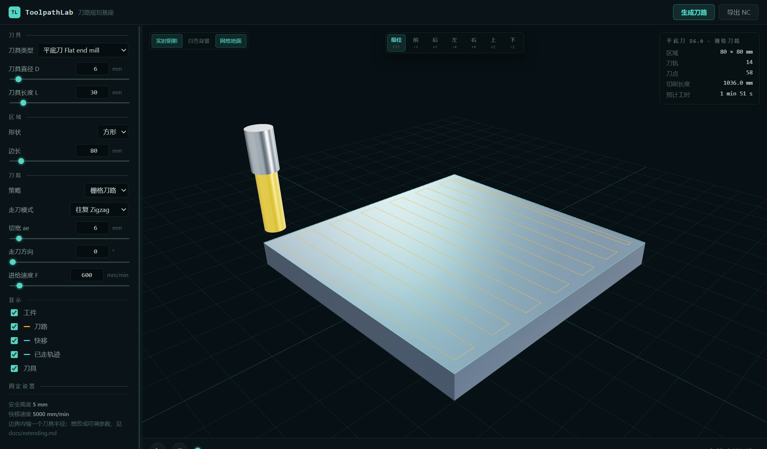
图 11 桌面窗口：左侧参数面板、右侧三维视图、顶部视图工具条与顶栏按钮

4. 关键设计决策
决策 | 理由与效果
参数一律用 spec() 声明 | 界面控件、请求校验、接口文档与载荷同源；加一个参数只改一处
加工面由区域回答 | 策略只管 XY；平面、斜面、分层水平面走同一条代码路径
三维几何由后端下发 | 前端不做几何数学；显示与刀路同源，不会各算一套
纯显示的东西留在前端 | 毛坯、外观开关不进后端；但毛坯的顶面余量是刀路参数，因为分层要用它
分层用“层上下文”实现 | 一层之内即水平面，策略零改动；分层与既有逻辑不互相渗透
默认值优先不改变已有行为 | ap = 0、厚度与高度有默认值；每次改动都用逐点对比测试守住
撤回要彻底 | 柱面撤回时把只为它服务的三处机制一并删除，避免留下没有使用者的抽象

5. 质量保障

5.1 两层测试
后端与库用 unittest：几何裁剪与等距偏置、两种策略的刀路（平面 / 斜面 / 分层）与环距校核、安全高度、时间参数化、G-code 导出、HTTP 接口与静态资源，共 267 项。前端另有一层几何自检：node tools/check_frontend_geometry.mjs，28 项，覆盖刀路抬升、刀具刀面、毛坯贴合与切削仿真。

5.2 被测试守住的关键不变量
不变量 | 防止什么
ap = 0 时刀路与开发前逐点一致 | 新功能悄悄改变默认行为
刀具圆周（含刀盘边缘）不越过该层料边 | 分层时切进已经成形的一侧
部件厚度不影响刀路（切削长度完全相同） | 纯几何参数渗进刀路计算
刀路抬升保留真实 Z | 斜面刀路被画在基准平面上（真实发生过）
毛坯一定包住工件、余量 0 时严丝合缝 | 毛坯画小了或位置错了
跳过放不下刀具的层时给出提醒 | 用户以为切了却没切
平台之上的毛坯必须被清掉 | 平顶上留一层料（真实发生过）
最外层刀路离区域边界 0（< 刀具半径） | 边界留下一圈「刀边只擦到」的残留
相邻环间距（含直角对角）≤ 刀具直径 | 跟随周边在转弯处漏料
最内环到中心距离 ≤ 刀具半径 | 跟随周边中心留一小块够不到

5.3 验证方法
- 单元与接口测试：python -m unittest discover -s tests（267 项）。
- 前端几何自检：node tools/check_frontend_geometry.mjs（28 项，退出码非 0 即失败）。
- 端到端实测：启动窗口后直接调用 HTTP 接口校对数字（层高、刀路 x 范围、安全面高度等）。
- 下发文件核对：从运行中的服务取回前端文件，确认浏览器拿到的是修好的版本（例如修复刀路 Z 的那次）。
- 真实数据出图：文档里的分层剖面与刀路范围都直接来自规划器输出，不是示意图。

6. 已知限制
- 模型是 2.5D：刀轴始终竖直，刀具**不沿曲面法向偏置**——平底刀从第一个斜面刀路起就会过切，斜度超过 45° 时球头刀/圆鼻刀的刀侧也会切进坡面（切削仿真如实显示：30° 时 0.464 mm、60° 时 2.99 mm，与解析值一致）。要消掉它需要真正的三维偏置（沿曲面法向抬刀）。
- 切削仿真会把真实结果画出来：把刀心放开到区域边界之后，边界那一圈与四个角的残留已经消失（内部与边界 18225/18225 个节点全部切到加工面）；斜面上球头刀/圆鼻刀的刀侧切入是 2.5D 模型的固有结果（见上一条），仿真会如实显示。
- 不做材料去除仿真：分层粗加工的层数、每层范围与顺序都是真的，但每层实际切多深、受力多少没有模拟。
- 不计算残留高度：平面上球头刀与圆鼻刀的残留高度需要三维曲面加工模型。
- 分层时层间会抬刀一次（每层是独立的进刀—走刀—抬刀），还没有“层间不抬刀”或“斜向下刀”的优化。
- 毛坯目前只用于显示与分层起点的定义，不参与求交或装夹校验。
- 未经真实机床验证：G-code 是标准的三轴指令，但没有在机床上跑过。

7. 后续可选方向
- 沿曲面法向偏置（真正的三维刀补）：消掉斜度超过 45° 时球头刀/圆鼻刀刀侧切进坡面的问题。
- 切宽按斜面真实长度计算：现在切宽量的是 XY 投影距离，斜面上真实间距 = 切宽 / cos(斜度)。
- 层间不抬刀 / 斜向下刀：斜面上用螺旋或斜线进刀代替每层垂直扎刀。
- 残留高度与球头刀残留模型：需要先支持真正的三维曲面区域。
- 刀具库与多把刀：一个程序里粗精加工用不同刀具。
- 平台那一层只走平顶范围：目前为了清干净，它是按整个区域走的，斜面上略有冗余。
- 把 office 记录（本文档与配套 PPT）随项目一起归档。

附录 A 提交历史（含每次提交的用例数）
提交 | 用例数 | 内容
88daf14 | 194 | 初始提交 + 环境搭建 + 示例路径与 HTTP 请求体两处修复
13fb5f5 | 194 | 斜坡示意图与实现对齐
81a0c10 | 208 | 圆鼻刀放开，足迹半径统一
e5a6542 | 230 | 柱面区域（真曲面尝试）
6542753 | 220 | 撤柱面 + 斜面三项口径
07e0d81 | 220 | 斜面刀路贴斜面（显示修复）+ 前端几何自检
954f1ba | 233 | 平面区域加工面高度
9128e0e | 240 | 部件厚度可设
b41f047 | 249 | 斜坡 Z 上限可设
a26c587 | 249 | 生成毛坯按钮
46eb719 | 249 | 毛坯贴紧 + 顶面余量
d8d536d | 258 | 分层粗加工
8f80bc3 | 261 | 分层说明与跳层提醒
411eb19 | 263 | 平顶之上的毛坯（修复）
46ba46b | 263 | 开发记录文档工具链：内容源 + 一键重建 + 两道自检
74fc3f5 | 263 | 切削仿真：毛坯随刀具消失（Z-map 高度场）
08f9638 | 263 | 仿真颜色分工与网格加密（自检当场抓到一处 bug）
99433a4 | 265 | 刀心走到区域边界 + 切宽自动（直径 − 1）
5253ab6 | 267 | 跟随周边环距校核（转角对角与中心覆盖）

附录 B 测试分布
测试文件 | 行数 | 覆盖内容
test_planners.py | 532 | 栅格策略：布刀、模式、安全面、圆鼻刀、斜面、分层粗加工
test_api.py | 384 | HTTP 接口：能力目录、规划、参数校验、载荷结构
test_region.py | 334 | 区域：方形 / 圆形 / 斜坡 / 柱面（已删）、高度、厚度、Z 上限、平台层
test_follow_periphery.py | 270 | 跟随周边：环距、绕向、连接、安全高度、斜面与分层
test_timeline_export.py | 127 | 时间参数化与 G-code（含各区域与分层的 Z）
test_geometry2d.py | 109 | 裁剪、等距偏置、重采样
test_tool.py | 103 | 刀具：足迹半径、圆角、参数与校验
test_parameters.py | 89 | 参数声明、校验与序列化
test_path.py | 85 | 刀路模型与统计
test_examples.py | 32 | 示例脚本可运行（含未设 PYTHONPATH 的场景）

说明：本文档由开发过程整理而成；所有数值取自仓库与运行中的服务，配图取自真实刀路或真实界面，已撤回的功能在文中保留说明与存档图。

